Раздел долгосрочного плана:  Раздел 3: Компьютер и звуки |  |  | Школа: КГУ «Глубоковская средняя школа им. Ы. Алтынсарина»
Дата: |  |  | ФИО учителя: Есимжанова Динара Калиоллаевна
Класс: 3 |  |  |  | Количество присутствующих: 21 |  | отсутствующих:0
Тема урока |  |  |  | Редактирование звука
Цели обучения, которые достигаются на данном уроке |  |  | 3.1.2.2 использовать команды открытия и сохранения файлов в компьютерных программах;  3.1.3.1 следовать основным правилам техники безопасности при работе с цифровыми устройствами;  3.2.4.1 использовать программы для записи, редактирования и воспроизведения звуков.
Цели урока: |  |  | - развить навыки работы с командами открытия и сохранения файлов с помощью Audacity;  - актуализировать основные правила техники безопасности при работе с цифровыми устройствами;  - определить уровень знаний, умений и навыков работы со звуковым редактором.
Критерии оценивания |  |  | Учащиеся могут:  - называть правила техники безопасности;  - открывать и сохранять под новым именем звуковой файл;  - записывать, редактировать и воспроизводить звук.
Языковые цели |  |  | Учащиеся умеют:  - объяснять правила техники безопасности;  - описывать действия для записи звука;  - называть назначение кнопок звукового редактора.  Лексика и терминология, специфичная для предмета:  Программа Windows Movie Maker, Audacity, адрес веб-страницы, импорт файла  Вопросы для обсуждения:  - Для чего мы используем программы Audacity, Windows Movie Maker?  - Чем они отличаются?  - Что их объединяет?  - Каким образом мы импортируем файлы?  - Как мы можем посмотреть адрес веб-страницы?
Привитие ценности |  |  | Сотрудничество: включает в себя развитие теплых отношений во время групповой/парной работы.  Академическая честность: уважение идей и мыслей других людей, заключающееся в соблюдении принципов академической честности.  Обучение на протяжении всей жизни, учащийся использует стандартные приемы работы с компьютерными программами.
Межпредметные связи |  |  | Учащиеся использует различные звуки живой природы, знания, которые были получены в предмете «Познание мира». Учащиеся познают мир музыки через навыки и умения предмета «Музыка».
Предварительные знания |  |  | Знакомы с программой Audacity и Windows Movie Maker.  Умеют работать со звуком в компьютерной программе.
Ход урока
Этапы урока | Запланированная деятельность на уроке |  |  |  |  |  |  | Ресурсы
Начало урока  0-5 мин. | 1. Вызов  Организационный момент. Приветствие. Учащимся предлагаются изображения, связанные с темой урока.    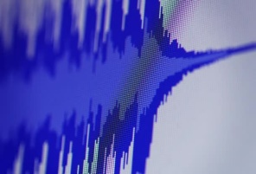      Учащиеся обсуждают данные картинки. Каждая группа делится своими выводами.  2. Целеполагание  Учитель подводит учащихся к теме урока. Учащиеся стараются самостоятельно формулируют тему и цель урока.  Учитель обсуждает цели урока с учащимися и способами их достижения. Определяет вместе с учащимися критерии оценивания на данном уроке (запись на доске). |  |  |  |  |  |  | Презентация
Середина урока  6-36 мин. | 3. Актуализация полученных знаний, умений и навыков  Учитель приглашает учащихся для прочтения стихотворения, которое будет находится в презентации.  После повторения техники безопасности, учащиеся садятся за компьютеры и выполняют действия.  Учащиеся выполняют задание 1:  - Запустите звуковой редактор Audacity;  - с помощью меню откройте звуковой файл под именем «Тиканье часов», который находится на Рабочем столе;  - Наложите звуковой эффект «Автоприглушение»;  - Создайте новую дорожку;  - Запишите свой голос на протяжении 20 секунд.  Учитель предлагает учащимся обменяться рабочими местами и проверить работу.  Далее учитель проводит зарядку для глаз с учащимися.  Физкультминутка для глаз  1. Быстро поморгать, закрыть глаза и посидеть спокойно, медлен-но считая до 5. Повторить 4-5 раз.  2. Крепко зажмурить глаза (считать до 3), открыть, посмотреть вдаль (считать до 5). Повторить 4-5 раз.  3. Вытянуть правую руку вперед. Следить глазами, не поворачивая головы, за медленными движениями указательного пальца вытянутой руки влево и вправо, вверх и вниз. Повторить 4-5 раз.  4. Посмотреть на указательный палец вытянутый руки на счет 1-4, потом перенести взгляд вдаль на счет 1-6. Повторить 4-5 раз.  4. Проведение СОР  После повторения материала по пройденному разделу «Компьютер и звуки», учитель предлагает выполнить задания суммативного оценивания за раздел 3.  Задание 1: Напишите 2 основных правила техники безопасности при работе за компьютером.  Задание 2: Даны рисунки устройств. Выберите из них устройства ввода и устройства вывода в две колонки. Напишите их цифры.  1)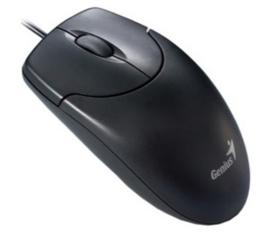 2)   3) 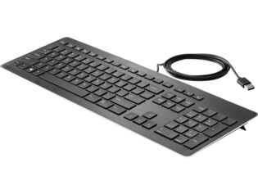 4)   5) 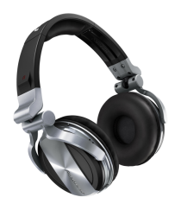 6) 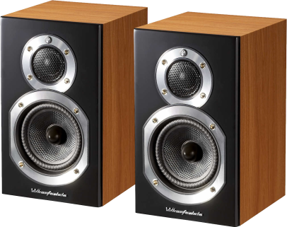  7) 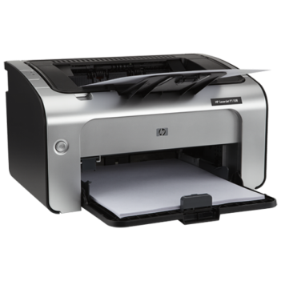 8) 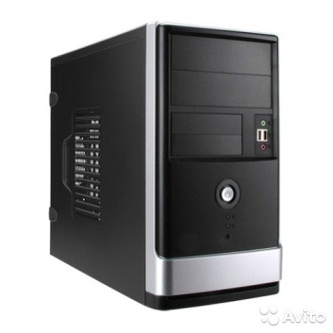  Ответ:  Устройства ввода Устройства вывода  Задание 3: Даны пиктограммы программ. Напишите назначение программы.     - Задание 4: Запустите программу Audacity;  - Запишите 20-тисекнудное аудио, записывающий говорит цифры от 1 и далее;  - Сохраните аудиозапись в Папке «Мои звуки» на Рабочем Столе под именем Звук 1;  - Откройте звуковой файл «Бой часов»;  - Добавьте на первые 10 секунд эффект «Плавное нарастание»;  - Сохраните звуковой файл под именем «Звук 2»  Учитель оценивает работу каждого учащегося.  Поймай вопрос! Подведение итогов урока.  Учитель задавая вопрос по записи аудио бросает мячик определенному ученику. Ученик должен ответить на заданный вопрос, если же ученик не знает ответ на вопрос, он может бросить мячик другому ученику и так далее.  Какие устройства необходимы для записи аудио?  Какие программы можно использовать для записи аудио?  С какими инструментами программы вы знакомы? Каковы их назначения? (каждый ученик должен ответить на этот вопрос и ответы не должны повторятся). Также можно задать вопрос по картинкам, которые показаны на слайде. |  |  |  |  |  |  | Презентация
Конец урока  37-40 мин. | 5. Рефлексия. Коробка с вопросами.  Необходимо раздать бумажки всем учащимся. На бумаге учащиеся записывают свои вопросы по теме, оценивают содержание урока, оценивают себя, то как они выполнили задания, либо пишут пожелания на следующий урок. |  |  |  |  |  |  | Презентация
Дифференциация |  |  |  |  | Оценивание |  | Здоровье и соблюдение техники безопасности
Дифференциация – каким образом Вы планируете оказать больше поддержки? Какие задачи Вы планируете поставить перед более способными учащимися? |  |  |  |  | Оценивание – как Вы планируете проверить уровень усвоения материала учащимися? |  | Здоровье и соблюдение техники безопасности
Поощрение правильных ответов. Оказание поддержки через организацию взаимопомощи. Предложите более способным учащимся добавить дополнительные эффекты, обосновывая результат. |  |  |  |  | Организация самооценивания и взаимооценивания по критериям оценивания.  Оценивание учителем. |  | Проведение с учащимися упражнения для глаз, для рук. Пункты, применяемые из Правил техники безопасности.
Рефлексия по уроку  Были ли цели урока/цели обучения реалистичными?  Все ли учащиеся достигли ЦО?  Если нет, то почему?  Правильно ли проведена дифференциация на уроке?  Выдержаны ли были временные этапы урока?  Какие отступления были от плана урока и почему? |  | Используйте данный раздел для размышлений об уроке. Ответьте на самые важные вопросы о Вашем уроке из левой колонки.
Общая оценка

Какие два аспекта урока прошли хорошо (подумайте как о преподавании, так и об обучении)?
1:

2:

Что могло бы способствовать улучшению урока (подумайте как о преподавании, так и об обучении)?
1:

2:

Что я выявил(а) за время урока о классе или достижениях/трудностях отдельных учеников, на что необходимо обратить внимание на последующих уроках?

